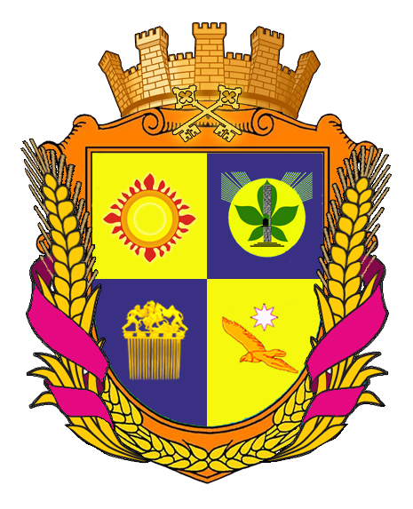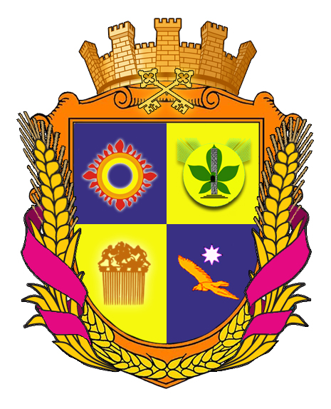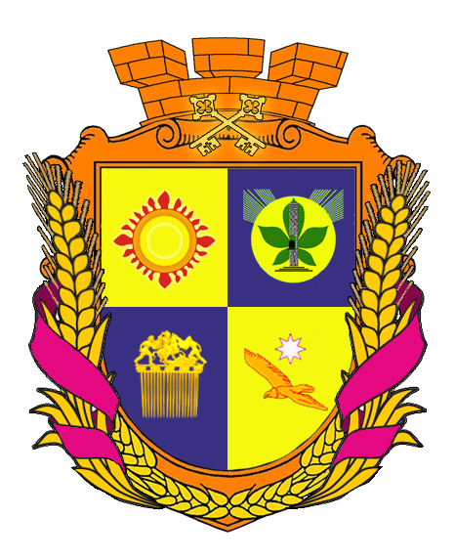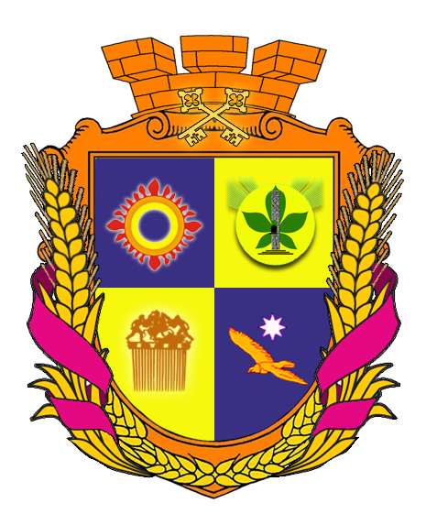
ПРОЄКТ
«ГЕРБ ВАСИЛІВСЬКОГО РАЙОНУ»
(доопрацювання відповідно до технічного завдання)

Складовим проєкту Герба Василівського району є геральдичний щит історично-традиційних форм і пропорцій, обрамлений картушем з пшеничного колосся (Рис.1) – одвічним символом України, символом багатства, символом основного напрямку діяльності як Василівського району, так і Кам’янсько-Дніпровського, Михайлівського та Великобілозерського, які увійшли до складу Василівського – сільського господарства.
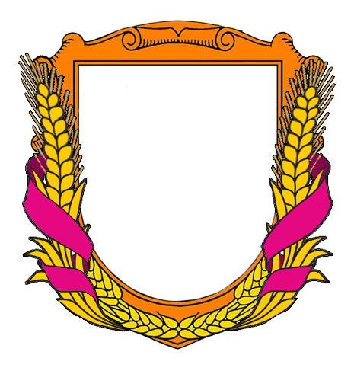
Рис. 1 Геральдичний щит

Пшеничне колосся гармонійно переплітає стрічка малинового кольору – кольору козацтва, героїчного минулого Запорізького краю, частиною якого є Василівський район.

Корона геральдичного щита (Рис. 2) у вигляді муру символізує приналежність герба до району, як адміністративно-територіальної одиниці, а також одну із пам’яток історії та архітектури Василівського краю – садибу Попова, пам’ятку архітектури 2-ї половини XIX століття, палацово-парковий ансамбль у м. Василівка.


Рис. 2 Корона геральдичного щита

Корону доповнено перехрещеними ключами (Рис. 3) - елементом родового Герба Попових – символом безпеки і благополуччя, символом початку Василівського краю.


Рис. 3 Ключі – елемент родового Герба Попових

Щит Герба розтято на чотири поля, два з яких блакитного, а два – жовтого (золотого) кольору, які, розміщені у шаховій послідовності (Рис. 5), ніби перетікають одне до іншого, як за годинниковою стрілкою (рух сонця), так і проти, символізуючи те, як знатність, мудрість і багатство, вірність, справедливість та милосердя - символи жовтого (золотого) кольору перетворюються на глибину, стабільність, довіру та мудрість, знання та правду, потужність та серйозність блакитного кольору і навпаки.

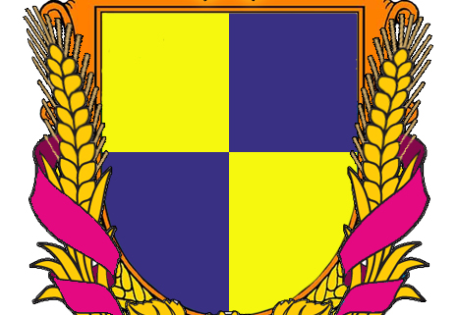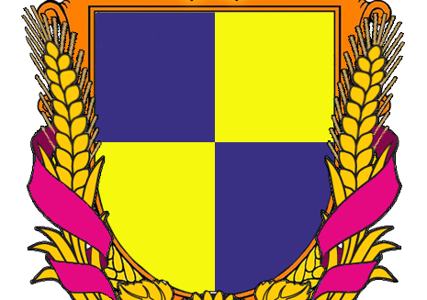
Рис. 5 Щит Герба

У кожному з чотирьох полів представлені символи територій, котрі входять до складу Василівського району:
Так, верхнє ліве поле – сучасний символ атому, символ найбільшої у Європі Запорізької атомної електростанції, символ Енергодару, елемент герба міста Енергодар:

Верхнє праве поле – елемент Герба міста Дніпрорудне, на якому центральним елементом виступає шахта – символ залізорудного комбінату, - містоутворюючого та бюджетонаповнюючого підприємства Василівського району:

Нижнє ліве поле – символ Кам’янки-Дніпровської – всесвітньо відомий виріб ювелірного мистецтва часів скіфії (початок IV ст.) - гребінь з кургану Солоха, знайдений під час експедиції М. І. Веселовського у 1912-1913 рр. У геральдичному значенні гребінь – символ сонячного проміння, дощів та родючості:

Нижнє праве поле – елемент Герба Великобілозерського району: у синьому полі летить золотий степовий орел (орлан) над могилами (курганами), які, ніби виросли серед золотих степів, поміж яких протікає річка Білозерка:



ПРОЄКТ
«ПРАПОР ВАСИЛІВСЬКОГО РАЙОНУ»
(доопрацювання відповідно до технічного завдання)

Полотнище Прапора співвідношенням 2:3 умовно розділено на три горизонтальних смуги.

Верхня третина - полотно блакитного (синього) кольору, кольору глибини, стабільності, довіри і мудрість, кольору знань та правди, потужності та серйозності, кольору чистого неба, кольору, який символізує великодушність, чесність і бездоганність.

Нижні дві третини - полотнище малинового кольору, - кольору славного історичного минулого нашої багатовікової історії – єдності, козацької мужності, відваги та доблесті.

По нижній, блакитній (синій) частині Прапора проходять чотири жовті (золоті) полоси - символи чотирьох районів, об’єднаних у складі Василівського району: Кам’янсько-Дніпровського, Михайлівського, Великобілозерського та Василівського, які прямують у одному напрямку – напрямку стабільності та добробуту.

